МУНИЦИПАЛЬНОЕ БЮДЖЕТНОЕ ОБЩЕОБРАЗОВАТЕЛЬНОЕ УЧРЕЖДЕНИЕ
«СРЕДНЯЯ ОБЩЕОБРАЗОВАТЕЛЬНАЯ ШКОЛА №60 ИМ. И.Д.ШУГАИБОВА»

Доклад
на тему

«СПОСОБЫ ПОВЫШЕНИЯ МОТИВАЦИИ К ИЗУЧЕНИЮ ИНОСТРАННЫХ ЯЗЫКОВ ПОСРЕДСТВОМ СОЦИАЛЬНЫХ СЕТЕЙ ИНТЕРНЕТА»



Выполнила:
Гаджиахмедова М.Д.

Махачкала 2024г.
В XXI веке огромное внимание уделяется проблеме использования модернизированных технологий информационной сети Интернет в разных аспектах деятельности человека. Образование не отстает в этом плане. Оно целенаправленно использует все преимущества интернет-технологий. Реальность настоящего - быстрое и динамичное изменение методики и методов изучения языка [4]. Обучающие интернет-ресурсы, активно применяемые в учебном процессе, условно разделяются на две группы: технологии сети, которые используют локальные интернет-соединения и широкие - электронные технологии, которые включают в себя сборники методических рекомендаций, руководства по изучению того или иного материала, дидактические материалы для использования при дистанционном изучении предмета, обеспечивающие интерактивный контакт со слушателями посредством сети Интернет, даже в режиме реального времени; технологии, ориентированные на конкретную аудиторию (обучающие программы, виртуальные модели реальных процессов, презентационные программы, электронная обучающая литература, программы менеджмента и контроля, дидактические ресурсы) [5]. В данной статье рассматривается применение специальных интернет-ресурсов, а именно социальных сетей Интернета - для повышения мотивации слушателей высшей школы в изучении иностранных языков, делая тем самым самостоятельную работу студентов более продуктивной и качественной, несмотря на дистанционный подход к изучению иностранных языков.

Цель исследования

Интернет-ресурсы могут помочь студентам улучшить свои навыки письма, сосредоточиться на стилях и грамматических особенностях письменных произведений, а также дать множество практических подсказок: как создать резюме, которое привлечет интерес потенциальных работодателей, как подготовиться к первому собеседованию, как управлять временем и даже как сдать экзамены. Существуют также тематические веб-сайты, на которых преподавателя и студенты могут найти дополнительные материалы по определенной дисциплине (Electronic Supersite) [6].

Однако для успешного формирования навыков иноязычного письма и речи необходимо соблюдение ряда условий, как то: профессионализм преподавателя, верно подобранные ресурсы обучения и, несомненно, мотивация самого слушателя. Здесь ключевую роль играет заинтересованность студента в овладении всеми необходимыми компетенциями в изучении иностранного языка. Помимо подбора преподавателем методического материала, для работы в аудитории обязательным элементом видится организация самостоятельной работы слушателя. Социальные сети Интернета могут развивать не навязанную извне, а непосредственно «свою», осознанную мотивацию к изучению иностранных языков [7]. Они являются в настоящее время доступной, широкой платформой для общения со сверстниками, получения культурного опыта, расширения кругозора, получения новых знаний, применения уже полученных языковых навыков на практике и, как следствие, генерации дальнейшей мотивации к изучению иностранных языков.

Формируется устойчивая тенденция распределения пользователей социальных сетей в группы по возрасту, а также интересующей тематике. Возрастная категория участников групп в социальных сетях напрямую зависит от контента в той или иной группе.

Социальные сети дают возможность коммуникации для студентов в любом формате: от представления собственных тем для обсуждения до общения непосредственно в личном чате. Контроль и оценка коммуникативных навыков отсутствует, вследствие чего формируется психологическая уверенность в собственных возможностях, положительная установка на изучение иностранного языка, а это, в свою очередь, предполагает более интенсивное общение, дальнейшее развитие коммуникационных навыков и иноязычных компетенций.

Кроме того, коммуникативная среда социальных сетей Интернета способна развивать внутренние мотивы к изучению иностранных языков каждого конкретного индивидуума, давая возможность проявлять именно «его» чувства, эмоции, выражать собственные идеи, делиться собственным опытом. Студент перестает быть пассивным слушателем и становится активным участником процесса общения, позволяет себе выражать свои мысли более четко и уверенно, используя более сложные грамматические структуры и лексику.

Уровень владения иностранным языком не является ключевым фактором для использования социальных сетей как дополнительного источника обучения. В помощь слушателю предоставлены доступные источники информации, а также пособия по переводу.

Материал и методы исследования

Обучение иностранному языку не представляется возможным только на аудиторных занятиях. Идеальными условиями для реализации целей обучения можно считать интенсивное изучение грамматического и лексического материала с параллельным использованием полученных знаний на практике. Особая роль принадлежит самостоятельной работе студента. Часто на самостоятельную работу отводят чтение литературы, прослушивание аудиозаписей и просмотр видеороликов с последующим их обсуждением уже в аудитории [8].

Интернет в настоящее время предоставляет уникальные возможности в отработке и использовании полученных на занятиях знаний на практике. Применение социальных сетей в плане изучения иностранных языков дает возможность определять и воспринимать образовательные средства и источники Интернета не как дополнительные (хотя они могут принимать и такие формы), а как аналоговые или альтернативные [9].

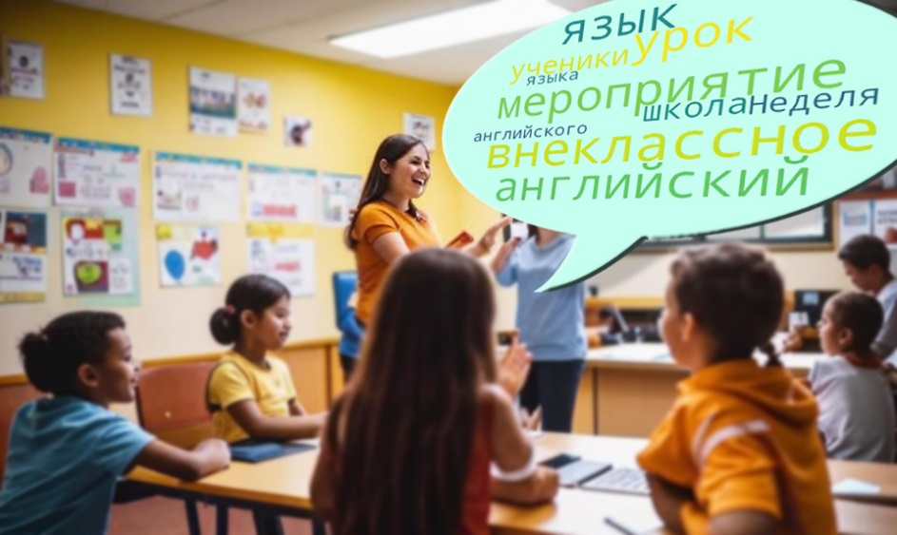

Проанализировав предварительно сформулированные гипотезы о преимуществах обучения иностранным языкам посредством сети Интернет, мы пришли к выводу о том, что социальные сети в настоящее время являются средством повышения мотивации к изучению иностранных языков, а также развития различных коммуникативных навыков при изучении иностранного языка в высшей школе, как следствие - улучшения коммуникативной компетенции слушателей (по типам речевой деятельности). Многие способности, приобретенные в процессе общения слушателей, универсальны для нескольких типов речевой активности сразу: продуктивные (речь и письмо) и восприимчивые (чтение и аудирование). Например, способность отделять основную информацию от второстепенной может принадлежать как аудированию, так и чтению, а умение формулировать и обосновывать точку зрения - говорению и письму [10]. Развитие перечисленных компетенций полностью соответствует требованиям современного образовательного стандарта для иностранных языков различных специальностей вузов, следовательно, подтверждает полезность внедрения данной дополнительной методики в обучение иностранным языкам.

Для определения уровня вовлеченности и заинтересованности слушателей высшей школы в изучении иностранного языка посредством или с помощью социальных сетей Интернета, а также для объективной оценки преимуществ данного метода в области качественного усвоения материала мы предложили студентам университета ввести дополнительный модуль для самостоятельной работы по применению навыков общения на английском языке через социальную сеть.

В связи с этим был проведен опрос с целью определения наиболее популярной социальной сети среди студентов университета в возрасте от 17 до 24 лет.

Было определено, что самой популярной сетью является «Вконтакте», однако из-за ограниченного английского контента и недостаточного количества иностранных студентов, зарегистрированных в данной социальной сети, эксперимент проводился посредством социальной сети Facebook.

Таким образом, была создана специальная страница «Английская группа» (English Group), в которую были приглашены студенты, изучающие английский язык для общих и специальных целей, и размещен контент, помогающий мотивировать учащихся к изучению иностранного языка или просто упрощать изучение английского языка. Далее администраторами в данную группу были приглашены студенты из других стран: Великобритании, Индонезии, Индии, Австралии, Китая и др. Общее количество участников группы на момент анализа и наблюдения было 1500. Содержательное наполнение страницы было разноплановым: оно было подобрано с учетом интересов студентов, возраста, пробелов в знаниях английского языка, актуальности материалов. Контент был представлен в виде видео уроков, цитат знаменитых людей, забавных историй, социальных роликов о жизни студентов разных стран, отрывков из литературных произведений, описаний архитектурных сооружений, советов по проведению досуга и т.д.

Участники группы были подобраны лишь с учетом их возраста. Контент страницы формировался в системе общих знаний без уклона в дальнейшую профессиональную деятельность участников группы, использовался общий английский язык (General English).

Среди поставленных целей эксперимента можно выделить:

наблюдение и анализ изменения мотивации и внутренней заинтересованности студентов в изучении иностранного языка;
развитие у слушателей коммуникативных навыков;
заполнение нехватки практического использования иностранного языка;
развитие способности для самостоятельной работы;
развитие способности слушателей объективно осуществлять контроль своих знаний и полученных навыков;
развитие у слушателей навыков креативности;
развитие у слушателей навыков самовыражения.
Анализ изменения мотивации слушателей к изучению иностранного языка базировался на анализе просмотров страницы, реакций на публикации, общего охвата аудитории, вовлеченности участников в обсуждение публикаций, перепостов. Было проведено анкетирование студентов с вопросом об изменении личной внутренней заинтересованности в изучении иностранного языка.

Анализ развития коммуникативных компетенций предусматривал проверку правильности изложения высказываний в публикациях и комментариях, а также тестовые задания в аудитории.

Методический эксперимент проводился на базе кафедры «Иностранные языки» Донского государственного технического университета.

Результаты исследования

Основным результатом явилось существенное повышение заинтересованности к изучению английского языка у слушателей, состоящих в группе. Доказательством этого является активная вовлеченность участников в обсуждения публикаций, беседы на английском языке в личных чатах, приглашения друзей присоединиться к группе.

Следует отметить позитивное отношение у слушателей к возможности использования приобретенных в процессе обучения навыков общения в социальной сети на иностранном языке. Психологический дискомфорт «языкового барьера» был снят благодаря неформальной атмосфере коммуникации. Это было отмечено у 89% участников группы.

Результаты изучения всей дополнительной информации, представленной в виртуальной группе, были следующими:

«количество участников» - 3 153;
«подписаны» - 3 257;
«просмотр страницы» - увеличено вдвое;
«охваченная аудитория» - увеличилась с 80 до 653;
«реакции» - увеличились с 10 до 95;
было замечено двойное увеличение комментариев и перепостов.
По результатам тестов, проведенных по окончании эксперимента, у студентов было отмечено существенное улучшение следующих языковых компетенций:

Поиск информации.
Вычленение общей информации.
Подведение итогов.
Умение оформлять мысли на иностранном языке.
Инициативная способность.
Необходимость оформлять свои мысли на английском языке стимулировала слушателей к дополнительной самостоятельной работе по улучшению навыков грамматического, лексического и стилистического аспектов.

Таким образом, ввод коммуникативного аспекта изучения иностранного языка в плоскость самостоятельной дополнительной обучающей деятельности посредством социальных сетей Интернета видится авторам оправданным.

Доклад о данном эксперименте был представлен на международном симпозиуме по проблемам обучения иностранным языкам в Риме в 2017 году.

Выводы

Использование ресурсов Интернета и социальных сетей в обучении иностранным языкам позволяет создавать условия для развития всех необходимых и соответствующих реалиям современности компетенций у студентов высшей школы. Социальные сети возбуждают интерес и повышают мотивацию слушателей в изучении иностранных языков. Интернет демонстрирует реальную модель применения полученных в ходе обучения навыков общения с представителями иноязычной культуры, поощряя тем самым усилия студента по приобретению дальнейших знаний и умений. Методы совместного просмотра и дальнейшего обсуждения иноязычных фильмов или видеороликов, широко используемые преподавателями в настоящее время, также являются мощной мотивацией студентов в обучении иностранным языкам. Преподаватели, в свою очередь, имеют возможность обмена опытом с коллегами из других стран посредством сети Интернет [11].

В наше время наличие собственного компьютера и доступ в Интернет практически у каждого слушателя высшей школы существенно облегчает задачу преподавателя по вовлеченности студентов в процесс обучения иностранным языка посредством Интернета.

Интернет наряду с социальными сетями, не являясь по сути основным средством обучения иностранным языкам, занял прочное место в ряду альтернативных источников обучения.

Общение в социальных сетях формирует ряд компетенций у студентов, с помощью которых они могут осуществлять самостоятельную работу, а также повышает мотивацию студентов к изучению иностранным языкам. В данном случае имеет место появление креативности, творческих способностей студента, его умение выражать свои мысли и идеи только ему подходящим способом, а также его умение размышлять, анализировать, ставить под сомнение, критиковать и делать выводы [12].

Созданная нами группа для желающих изучать иностранный язык с помощью социальных сетей в настоящее время имеет более 3000 подписчиков из разных стран мира. Участники группы свободно общаются друг с другом, делятся важными событиями, интересной информацией и видеороликами. Зафиксированный факт повышения мотивации к изучению иностранного языка посредством интернет-общения с представителями иноязычных культур, а также улучшение развития большинства из необходимых для студентов языковых компетенций говорит о верно выбранном направлении в работе со студентами в плане изучения иностранных языков.

Библиографическая ссылка

Акай О.М., Царевская И.В., Журавлева Н.С. СПОСОБЫ ПОВЫШЕНИЯ МОТИВАЦИИ К ИЗУЧЕНИЮ ИНОСТРАННЫХ ЯЗЫКОВ ПОСРЕДСТВОМ СОЦИАЛЬНЫХ СЕТЕЙ ИНТЕРНЕТА // Современные проблемы науки и образования. – 2018. – № 5. ;
URL: https://science-education.ru/ru/article/view?id=28134 (дата обращения: 10.02.2025).

